Tweede Kamer der Staten-Generaal  kst-36200-VI-10  's-Gravenhage 2022 | 2
Vergaderjaar 2022-2023

36 200 VI Vaststelling van de begrotingsstaten van het Ministerie van Justitie en Veiligheid (VI) voor het jaar 2023

Nr. 10 BRIEF VAN DE MINISTER VOOR RECHTSBESCHERMING
Aan de Voorzitter van de Tweede Kamer der Staten-Generaal
Den Haag, 20 oktober 2022
Maatschappelijke vraagstukken vragen om een goede analyse van het voorliggende probleem en een integrale afweging tussen verschillende beleidsopties en de in te zetten instrumenten, met oog voor relevante kwaliteitsnormen. Een gedegen beleidsvoorbereiding is hard nodig om de uitdagingen waar ons land voor staat het hoofd te bieden en de samenleving optimaal te bedienen.
In december 2021 informeerde ik u over de achtergrond en stand van zaken rondom de herziening van het Integraal afwegingskader voor beleid en regelgeving (IAK).1 Als uitkomst van de herziening kan ik u melden dat in de eerste helft van 2023 het «Beleidskompas» wordt geïntroduceerd, dat in de plaats komt van het IAK. Het Beleidskompas biedt een richtinggevende structuur die helpt om het beleidsvoorbereidingsproces goed vorm te geven met als doel een goede beleidskwaliteit. Bijvoorbeeld door oog te hebben voor het doenvermogen van de doelgroep en vroegtijdige en gelijkwaardige betrokkenheid van de uitvoering. In deze brief informeer ik u verder.
Het Beleidskompas vormt een essentieel onderdeel van de beleidsvoorbereiding. Het dwingt om na te denken over bijvoorbeeld een goede probleemanalyse, de doelstelling, de betrokkenheid van belanghebbenden en de instrumenten die passen bij de probleemanalyse en doelstelling. Het Beleidskompas ondersteunt beleidsmakers en wetgevingsjuristen om de beleidsvoorbereiding zo zorgvuldig mogelijk in te richten. Vanaf het begin van een beleidsproces wordt via het Beleidskompas aandacht gevraagd voor onder meer de menselijke maat, doelmatigheid en doeltreffendheid, de uitvoering en het toezicht. Door toepassing van het Beleidskompas, en samen met de relevante andere trajecten, zoals Werk aan Uitvoering en Ambtelijk vakmanschap, wordt de beleidsvoorbereiding structureel versterkt.2 Een betere voorbereiding leidt tot beter doordacht beleid dat in de praktijk werkt. In reactie op het recent verschenen Interdepartementale Beleidsonderzoek (IBO) Publieke Investeringen benadrukte het kabinet nogmaals het belang van onder andere het IAK (en daarmee het Beleidskompas) als hulpmiddel om de beleidsvoorbereiding te versterken.3 Het Beleidskompas zal daarom standaard worden gebruikt in de beleidsvoorbereiding, ook bij voorstellen voor beleid en regelgeving die niet aan het parlement worden voorgelegd.4

Uitgangspunten Beleidskompas
De eisen die aan de kwaliteit van beleid worden gesteld zijn voortdurend in beweging. Zo heeft uw Kamer verzocht om het IAK in lijn met de Sustainable Development Goals (SDG’s) te brengen.5 Het kabinet verkent de optie om een generatietoets te introduceren6 en de doenvermogentoets is in het IAK geïntroduceerd.7 Het Beleidskompas biedt met de hoofdvragen een logische structuur waarmee het gemakkelijker wordt om in de beleidsvoorbereiding aan relevante eisen te voldoen.
De huidige vragen van het IAK zijn tegen het licht gehouden om te kijken of andere vragen, of een andere indeling ervan, kunnen leiden tot een betere toepassing. Voorafgaand aan de herformulering van de vragen zijn uitgangspunten opgesteld, waarvan ik er drie uitlicht:
1. Van lineair proces naar beleidscyclus: Ik vind het cruciaal dat de beleidsvorming niet als een lineair proces wordt doorlopen, maar dat in een beleidstraject voortdurend de vraag wordt gesteld wat nieuwe informatie betekent voor de gekozen aanpak. Dat kan bijvoorbeeld betekenen dat de probleemanalyse dient te worden aangescherpt op basis van nieuwe informatie die in een latere fase beschikbaar komt, maar uiteraard ook dat bestaand beleid tijdig wordt bijgesteld op basis van nieuwe informatie.
2. Betrokkenheid gedurende het gehele proces: In het Beleidskompas wordt de vraag: «Wie zijn belanghebbend?» centraal gesteld. Door deze vraag in iedere fase opnieuw te stellen, wordt het belang ervan onderstreept en is de verwachting dat de samenwerking met verschillende partijen, zoals uitvoeringsorganisaties, koepelorganisaties, toezichthouders, NGO’s, burgers en bedrijven wordt versterkt.
3. Integrale afweging: Om de beste beleidskeuzes te kunnen maken is het essentieel om verschillende opties te verkennen en deze integraal tegen elkaar af te wegen door de verwachte gevolgen te onderzoeken. Zo moet het uitgangspunt nooit zijn dat er een nieuwe wet wordt gemaakt. Eerst moeten nut en noodzaak van een wet en de mogelijke alternatieve instrumenten om het doel te bereiken worden verkend. Het Beleidskompas helpt hierbij door methoden, zoals de Uitvoerings- en handhavingstoets (U&H-toets) en de maatschappelijke kosten-batenanalyse (MKBA), aan te reiken om de relevante gevolgen van verschillende opties goed in kaart te brengen.
Een totaaloverzicht van de uitgangspunten is in onderstaande figuur aan de linkerzijde te zien. De geformuleerde uitgangspunten hebben geleid tot nieuwe vragen, die de huidige IAK-vragen vervangen. Daarbij wil ik graag opmerken dat ik bij de introductie van het Beleidskompas een lerende aanpak hanteer. Dat doe ik bijvoorbeeld door de vragen uit het Beleidskompas bij wijze van pilot op enkele lopende beleidstrajecten van verschillende ministeries toe te passen en deze na een jaar te evalueren.
De hoofdvragen zijn in onderstaand figuur uitgewerkt.
Figuur 1: het Beleidskompas
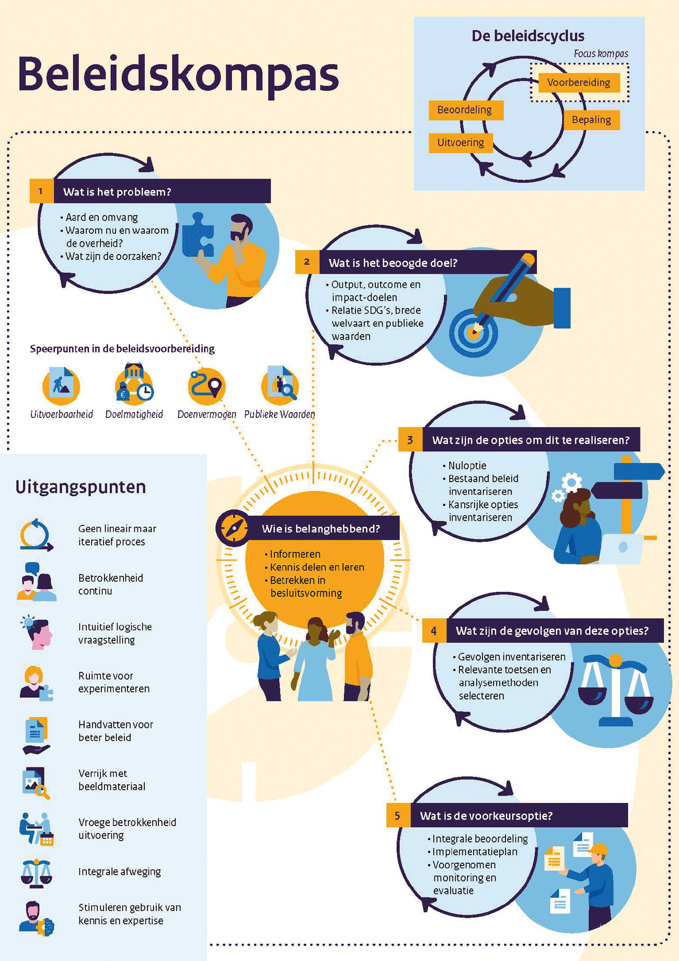

Ondersteunen van het gebruik van het Beleidskompas
Met het Beleidskompas dat aansluit op bestaande kaders voor beleidsvorming is het doel van de herziening nog niet bereikt. Een brede en juiste toepassing van het Beleidskompas vereist tijd, deskundigheid en een omgeving waarin aandacht voor de kwaliteit van beleid op verschillende manieren wordt gestimuleerd. Daarbij is van belang dat aansluiting wordt gezocht bij de dagelijks werkpraktijk en de ontwikkelde werkwijze van het Beleidskompas zoveel mogelijk wordt geïncorporeerd in het dagelijkse werk. Met een speciaal ontwikkeld opleidingsaanbod wordt de kennis over het proces en de inhoud van het Beleidskompas doorlopend aangeboden, met focus op de toepassing ervan in de praktijk. Aandacht voor de toepassing binnen de ambtelijke organisatie is eveneens cruciaal. Om dit te realiseren wordt binnen elk ministerie gewerkt aan een structuur om het gebruik van het Beleidskompas te ondersteunen en ook op dit gebruik te sturen. Ook door middel van digitale ondersteuning wordt de gebruiker geholpen om aandacht te besteden aan relevante aspecten. Het gebruik van het Beleidskompas wordt voorts gemonitord en geëvalueerd, in de verwachting dat daardoor het gebruik van het Beleidskompas blijvend gestimuleerd kan worden. Eén van de initiatieven om de aandacht voor beleidskwaliteit binnen het rijk structureel te verhogen, is de organisatie van een tweejaarlijks terugkerende «Dag van het Beleid». Deze dag zal voor het eerst in 2023 worden gehouden en vormt daarmee het startpunt voor de inzet van het Beleidskompas voor beleid en regelgeving. De «Dag van het Beleid» brengt beleidsmakers als beroepsgroep bij elkaar om ervaringen te delen en elkaar te inspireren.
In de bijlage treft u een overzicht aan van de maatregelen die in voorbereiding zijn ter bevordering van het gebruik van het Beleidskompas.

Rol van de politiek
De beleidsvoorbereiding wordt mede beïnvloed door de politieke dynamiek. Naast aandacht voor draagvlak en actualiteit moet er ook in voldoende mate oog zijn voor de effecten van voorstellen op de uitvoering, lessen uit evaluaties, de laatste stand van de wetenschap en uitdagingen op de lange termijn. Snelheid van handelen moet hand in hand gaan met een gedegen beleidsvoorbereiding, bijvoorbeeld door voldoende tijd te nemen om stakeholders in verschillende fasen te betrekken.
De beleidskwaliteit kan alleen samen, vanuit ieders verantwoordelijkheid, worden verbeterd. De rapporten van de Tijdelijke Commissie Uitvoering (TCU) en van de werkgroep van het lid Van der Staaij8 doen daartoe belangrijke aanbevelingen. Enkele daarvan zijn de inzet van wetgevingsrapporteurs die aandacht hebben voor de toepassing van relevante kwaliteits- en toetsingskaders (die worden aangereikt met het Beleidskompas) en het organiseren van verdiepende stafanalyses, technische briefings of gesprekken met experts. Daarnaast wil ik vanuit mijn verantwoordelijkheid voor de rijksbrede kwaliteit van wetgeving met het tweejaarlijks uitbrengen van een openbaar advies over de «Staat van de wetgevingskwaliteit» bevorderen dat inzichten uit de interdepartementale wetgevingstoets en andere signalen en rapporten over de wetgevingskwaliteit beter worden benut bij het maken van beleid en wet- en regelgeving.9
In lijn met deze aanbevelingen bied ik u aan om uw Kamer, rond de lancering van het Beleidskompas in de eerste helft van 2023, nader te informeren over de details van het Beleidskompas in een technische briefing. Dit helpt uw Kamer om beter inzicht te krijgen in het proces van de beleidsvorming en de afwegingen en kwaliteitseisen die hierin moeten worden betrokken. Met dat inzicht kan uw Kamer zich een beter beeld vormen van hoe nieuwe kwaliteitswensen zich verhouden tot het bestaande kwaliteitsstelsel.

Het Beleidskompas in de beleidscyclus
Om de beleidskwaliteit structureel te versterken moet niet alleen naar de beleidsvoorbereiding, waar het Beleidskompas op ziet, worden gekeken, maar ook naar andere fasen van de beleidscyclus (zie figuur 2).
Het kabinet werkt aan structurele verbeteringen en een verbeterde samenhang tussen de verschillende trajecten die deze fasen versterken. Ik licht een aantal ontwikkelingen uit. Zo is er de introductie van de invoeringstoets om actief op zoek te gaan naar knelpunten, juist wanneer nieuw beleid wordt uitgevoerd.10 In samenwerking met de centrale wetgevingsdirecties en andere actoren op het gebied van beleid en wetgeving wordt gewerkt aan de implementatie van de brief inzake de versterking van de kwaliteit van beleid en wetgeving.11 Het implementatieplan bevat concrete acties om o.a. de samenwerking tussen departementen verder te versterken, meer verbinding met beleid en uitvoering te zoeken en de rijksbrede wetgevingstoets anders in te richten. Ook vindt er binnen elk departement een inventarisatie plaats van de hardvochtige effecten van beleid- en regelgeving.12 Hieraan gerelateerd wordt vanuit het traject «Werk aan Uitvoering» gewerkt aan de versterking van overheidsdienstverlening, meer ruimte voor de professionals in de uitvoering, meer en betere samenwerking tussen en binnen overheidsorganisaties, vermindering van complexiteit en stapeling van wet- en regelgeving en een soepeler samenspel tussen politiek, beleid, uitvoering en toezicht.13 Een concreet product van deze beweging is bijvoorbeeld de «Stand van de uitvoering» voorzien van een vereenvoudigingsagenda om wet- en regelgeving te maken die begrijpelijk, werkbaar en uitvoerbaar is.14
Met de operatie Inzicht in Kwaliteit is een reeks veranderingen in gang gezet om beter inzicht te krijgen in de kwaliteit van beleid.15 Onder meer door het versterken van de toepassing van artikel 3.1 van de Comptabiliteitswet 2016 door de introductie van het kader «Beleidskeuzes uitgelegd» en de introductie van de Strategische Evaluatie Agenda (SEA) om departementen te stimuleren monitoring, evaluaties en overige onderzoeken (bijvoorbeeld verkenningen) vooruit te plannen.16 Op die manier kan in elke fase in de beleidscyclus optimaal inzicht worden verkregen in de kwaliteit van beleid. Tot slot wijs ik op de actieve openbaarmaking, een ontwikkeling die relevant is voor alle fasen in de beleidscyclus.17 De informatie die een beslisnota bevat zou een reflectie moeten zijn van de afwegingen die zijn gemaakt in de beleidsvoorbereiding met behulp van het Beleidskompas.
Bovenstaande ontwikkelingen zijn gericht op de versterking van kaders en systemen die het beleidsproces vormen en sturen. Voor duurzame verbetering is echter meer nodig. In dit kader werken de rijksbrede programma’s Grenzeloos Samenwerken en Ambtelijk vakmanschap aan het versterken van de cultuur, systemen en processen voor goed ambtelijk handelen.18 Hierbij wordt ingezet op een sterker ambtelijk bewustzijn van de impact van beleid op mens en maatschappij en het voeden van de nieuwsgierigheid naar andere maatschappelijke perspectieven.
Figuur 2: Het Beleidskompas als onderdeel van de beleidscyclus
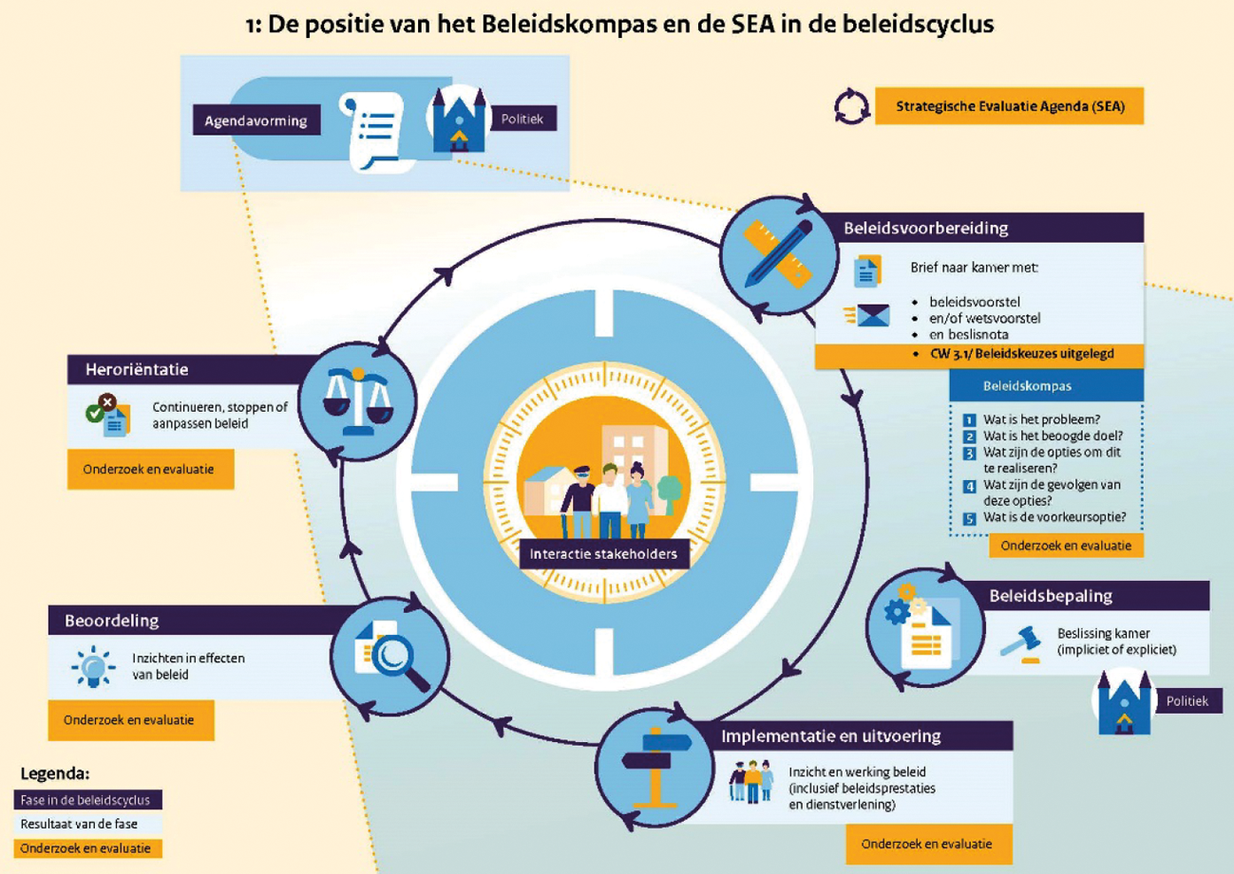

Vervolgproces
Vanaf de lancering in de eerste helft van 2023 is het toepassen van het Beleidskompas het uitgangspunt in de beleidsvoorbereiding van het kabinet. Ook het pakket aan maatregelen om het Beleidskompas te implementeren zoals genoemd in de bijlage wordt naar verwachting begin 2023 gelanceerd, met de genoemde Dag van het Beleid als startschot. De lancering is niet het einde van dit traject, maar een nieuw begin, waarin er door toepassing van het Beleidskompas stapsgewijs structureel meer aandacht komt voor de kwaliteit van beleid. De implementatie wordt blijvend gemonitord en geëvalueerd zodat tijdig en gericht bijgestuurd kan worden, met het beoogde eindresultaat dat het Beleidskompas breed en consequent zal worden toegepast. Eind 2023 informeer ik u over de eerste bevindingen.
De Minister voor Rechtsbescherming,
F.M. Weerwind

1 Kamerstuk 35 925 VI, nr. 124.
2 Ook de Afdeling advisering van de Raad van State werkt aan een herzien toetsingskader voor concept wet- en regelgeving. De beoordeling of wet- en regelgeving een geschikt, evenredig en uitvoerbaar instrument is voor het oplossen van een maatschappelijk probleem baseert de Afdeling op de kwaliteit van de beleidsanalyse, juridische analyse en uitvoeringsanalyse, in onderlinge samenhang bezien.
3 Kamerstuk 35 925, nr. 173.
4 Dit is een wijziging van de norm uit 2011 (Kamerstuk 29 515, nr. 330). De norm voor het gebruik van het Beleidskompas luidt als volgt: «In het proces van een beleidsvoorstel (dat al dan niet resulteert in regelgeving) wordt het Beleidskompas gebruikt. Dit hoeft (enkel) niet wanneer het beleidsvoorstel de integrale, beleidsarme implementatie betreft van Europese regelgeving, of er sprake is van een (periodieke) actualisatie van het beleid of de regelgeving die geen beleidswijziging omvat (bv. indexatie of bijwerken verwijzingen)».
5 Sustainable development goals & Kamerstuk 35 925 XVII, nr. 40.
6 Bijlage bij Kamerstuk 35 788, nr. 77.
7 Kamerstuk 34 775 VI, nr. 113.
8 Kamerstuk 35 992, nrs. 1 en 2.
9 Kamerstuk 35 570 VI, nr. 115.
10 Kamerstuk 35 510, nrs. 96 en 103.
11 Kamerstuk 35 570 VI, nr. 115.
12 Kamerstuk 35 510, nr. 95.
13 Kamerstuk 31 490, nr. 284.
14 https://www.rijksoverheid.nl/actueel/nieuws/2022/06/22/eerste-stand-van-de-uitvoering-sociale-zekerheid-2022-klaar.
15 Kamerstuk 31 865, nr. 188.
16 Kamerstuk 31 865, nr. 198 en https://zoek.officielebekendmakingen.nl/stcrt-2022-19587.html.
17 Zie bijvoorbeeld www.informatiehuishouding.nl.
18 Kamerstuk 29 362, nr. 290.

